**江苏省仪征中学2024-2025学年度第二学期高二历史提升性练习十七**

研制人：秦洪虹 审核人：金忠霞

班级： 姓名： 学号： 时间：2025.6.7作业时长： 50分钟

**一、选择题（共16题，每题3分，合计48分）**

1.西周中晚期的一些铜器铭文记载了渭水流域贵族划分田土疆界的事。其中不仅记载有分田之事由，四方边界之所至，还记录了此事需劳动许多来自各方的“证人”等等。这表明，当时该地区

A.分封制度遭到了严重破坏 B.田土争夺与纷扰相当激烈

C.人们的契约意识普遍增强 D.土地的兼并现象比较严重

2.图1是唐宋时期南北方人口密度图，据此可知，该图

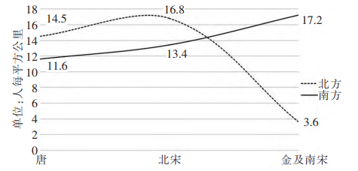

图1

A.科学揭示了社会阶层的流动 B.准确呈现了经济基础的变动

C.客观上反映南方市场的扩大 D.合理解读了北民南迁的原因

3.明英宗时期，有朝臣援引古训谏称“欲怀远者必先安近，中国如本根，四夷如枝叶，疲中国以奉四夷，犹拔本根以益枝叶也”。孝宗时期，又有人上书称“今各处地方水旱相仍，人民穷困，却乃疲中国，以供远夷，费有用而易无用”。从中折射出明朝

A.华夷观念的松动 B.朝贡体制的终结

C.民间贸易的禁绝 D.对外交往的收缩

4.李贽在《初潭集》中对前史所载以巴寡妇清、陈定妻、许允妻、王霸妻、赵娥等为代表的二十五位杰出女性表达了赞赏之情，认为这些女性所做之事是“真男子”“男子不如也”。李贽此举意在

A.冲破程朱理学束缚 B.提倡民主和自由

C.宣传尊崇女性思想 D.强调主观能动性

5.表1是根据1847年首批赴古巴华工的口供整理而来，这反映了当时

表1 古巴华工出洋方式统计表

|  |  |  |
| --- | --- | --- |
| 出洋方式 | 人数 | 比率（%） |
| 被拐骗出洋者 | 390 | 84.97 |
| 自己欲出洋者 | 67 | 14.60 |
| 未说明者 | 2 | 0.43 |
| 合计 | 459 | 100 |

A.存在奴隶贸易现象 B.清朝政府积极组织华工出国

C.出洋或因生活所迫 D.华工为大洋洲开发作出贡献

6.1881年留美幼童返华前，他们的美国师长在联名致函中国总理衙门时写道：“盖诸生年虽幼稚，然已能知彼等在美国之一举一动，皆为祖国国家之名誉极有关系，故能谨言慎行，过于成人。”这主要表明留美幼童

A.深受西方礼仪熏陶 B.影响了美国对华政策

C.政治观念比较保守 D.具有浓厚的家国意识

7.图2是1915年3月漫画家马星驰在《神州日报》上先后四次刊登的系列作品。其意在

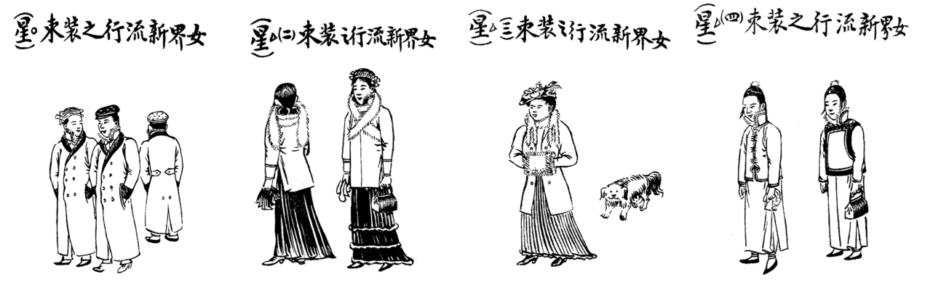

图2

A.记录近代女子服饰变迁的历史 B.表达对当时政治形势的态度

C.赞扬辛亥革命移风易俗的作用 D.揭示西方文化对中国的冲击

8.1946年，中国大法官梅汝璈在参加东京审判时为入场顺序和法官座次曾进行激烈斗争，捍卫了民族尊严。他后来回顾时说：在进行维护国家权益的斗争中，立场必须合理合法。其中“合理”主要指

A.法官个人的专业权威 B.当时中国的国际地位

C.中国在抗战中的贡献 D.中美两国的合作关系

9.1954年，中国政府派出体育代表团参加在布达佩斯举办的第十二届世界大学生运动会，期间开启了与印度、印度尼西亚、日本等国的体育交流，向部分国家派出了援外体育教练队伍并援建了体育设施。这主要表明

A.新中国的外交活动体现出务实特色 B.体育是中国进行国际交流的主渠道

C.日本与新中国的关系出现重要转机 D.国际体育赛事受到冷战思维的影响

10.1979年，邓小平把过去提出的“本世纪末实现四个现代化”的目标称为“开了大口”，很难顺利完成。后来，他提出了“小康之家”的概念，并进一步做了阐释：“所谓小康社会，就是虽不富裕，但日子好过。”对此理解准确的是

A.原有目标不适合于中国道路 B.实事求是的思想得到体现

C.小康社会是理想的终极目标 D.改革开放不断向纵深发展

11.帝国时期，罗马的建筑奇观被许多更小的行省城市所效仿。当罗马人走进一个有广阔沼泽地带的英国或置身于古埃及的文化区时，他们可能会发现几乎一样精确的城市建筑和城市空间。由此可知

A.罗马帝国注重城市建设标准的统一 B.行省制强化了罗马帝国的中央集权

C.罗马优秀文化产生较强的辐射作用 D.罗马是英国和古代埃及文化的源头

12.在引力定律的支配下，人类可以准确地预言行星在任一时刻的位置和速度，这给当时的知识界以深刻的印象。人们相信，不仅在物质世界有如此的自然规律，在人类社会的发展中，也应该有类似的规律。对此理解准确的是

A.知识界积极探寻自然界的规律 B.自然和人类社会存在相同规律

C.人在物质世界中处于主导地位 D.近代科学发展改变人的世界观

13.图3是中西方学者对文化多样性的不同认识。对此，解读合理的是

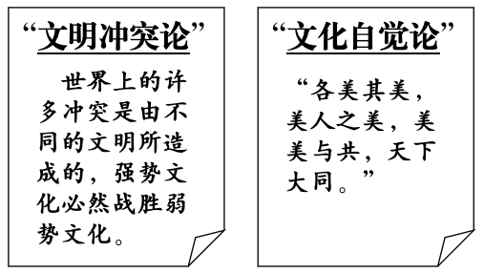图3

A.前者符合文化多样性的规律 B.前者承认文明多元化下共同发展

C.后者是对文化趋同性的纠偏 D.后者关注文化的多样性和斗争性

14.二战后发达国家“中间阶层”人数增加，他们一般不拥有生产资料，但有较高的收入，有可观的生活资产，如住房、汽车、股票等。这一现象

A.体现了社会结构的变化 B.加大了社会服务的开支

C.缓和了收入分配的矛盾 D.反映了社会运动的高涨

15.观察图4，据此可以得出的结论是

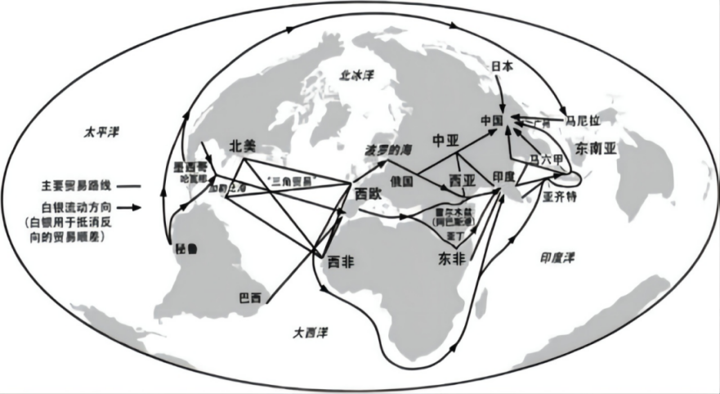

图4

A.世界市场的最终形成 B.全球的贸易优势在欧洲

C.全球联系的初步建立 D.西欧加大对华资本输出

**二、非选择题**

（14分）17．阅读材料，完成下列要求。

材料 两次鸦片战争中，一部分开明知识分子在思想上开始反省，觉得要对付洋人就得“师夷长技”。从1861年开始，洋务派相继创办了江南制造局等一批近代企业，但西方“制造之术”所需的技术科学还几乎是空白。徐寿、华蘅芳等人提议创办翻译馆得到了曾国藩支持。1868 年，翻译馆在江南制造局正式设立，依据清政府要求，采用了西人口译，华士笔述的方法“特译紧要之书 ”。其所译专以兵工制造为主， “及算学、电学、化学诸门者，则皆将资以制造”。委员徐寿和华衡芳等人吸收了西方自然科学的成就，开始着手试制机器轮船和新式军火，使江南制造局的技术处于当时领先地位。由于译书质量较好，北京同文馆和上海等地的书院和学堂都以其作为教材。1882 年，康有为途经上海，发现了该局出版的各种译著，思想上受到震动，眼界为之一开。

——摘编自张美平《江南制造局翻译馆的译书活动及其影响》等

（1）根据材料并结合所学知识，概括江南制造局翻译馆创办的时代背景。(4分)

（2）根据材料，分析江南制造局翻译馆译书活动的特点。(5分)

（3）根据材料，简析江南制造局翻译馆的创办对中国近代化的意义。(5分)

（14分）18. 阅读材料，完成下列要求。

材料 中国古代图书馆的发展分为“仪式记忆时期”与“文献记忆时期”。中国古代图书馆的产生是为了满足仪式的需要，大致始于夏商之际，此时期图书馆的文化记忆的建构功能是第一位的，文化记忆的保存功能是第二位的。图书馆的文献属性超越仪式属性约萌芽于西周。至春秋战国时期，仪式随周王朝的衰落而失去权威，图书馆开始承担独立的解释与建构文化的功能，成为存储文献的专门机构。有学者认为古代中国人对文献及其整理活动的认知，与近现代图书馆存在明显的断裂性，但中国文化有数千年不曾中断的、生生不息的文化脉络，此为中国古代图书馆与近现代图书馆保持内在连续性的根源。

——摘编自王瑛琦《中国古代图书馆的历史分期及其动因》

（1）据材料并结合所学知识，概括中国古代图书馆不同时期的特点，并分别说明其原因。（9分）

（2）据材料并结合所学知识，简析中国图书馆发展的历史影响。（5分）